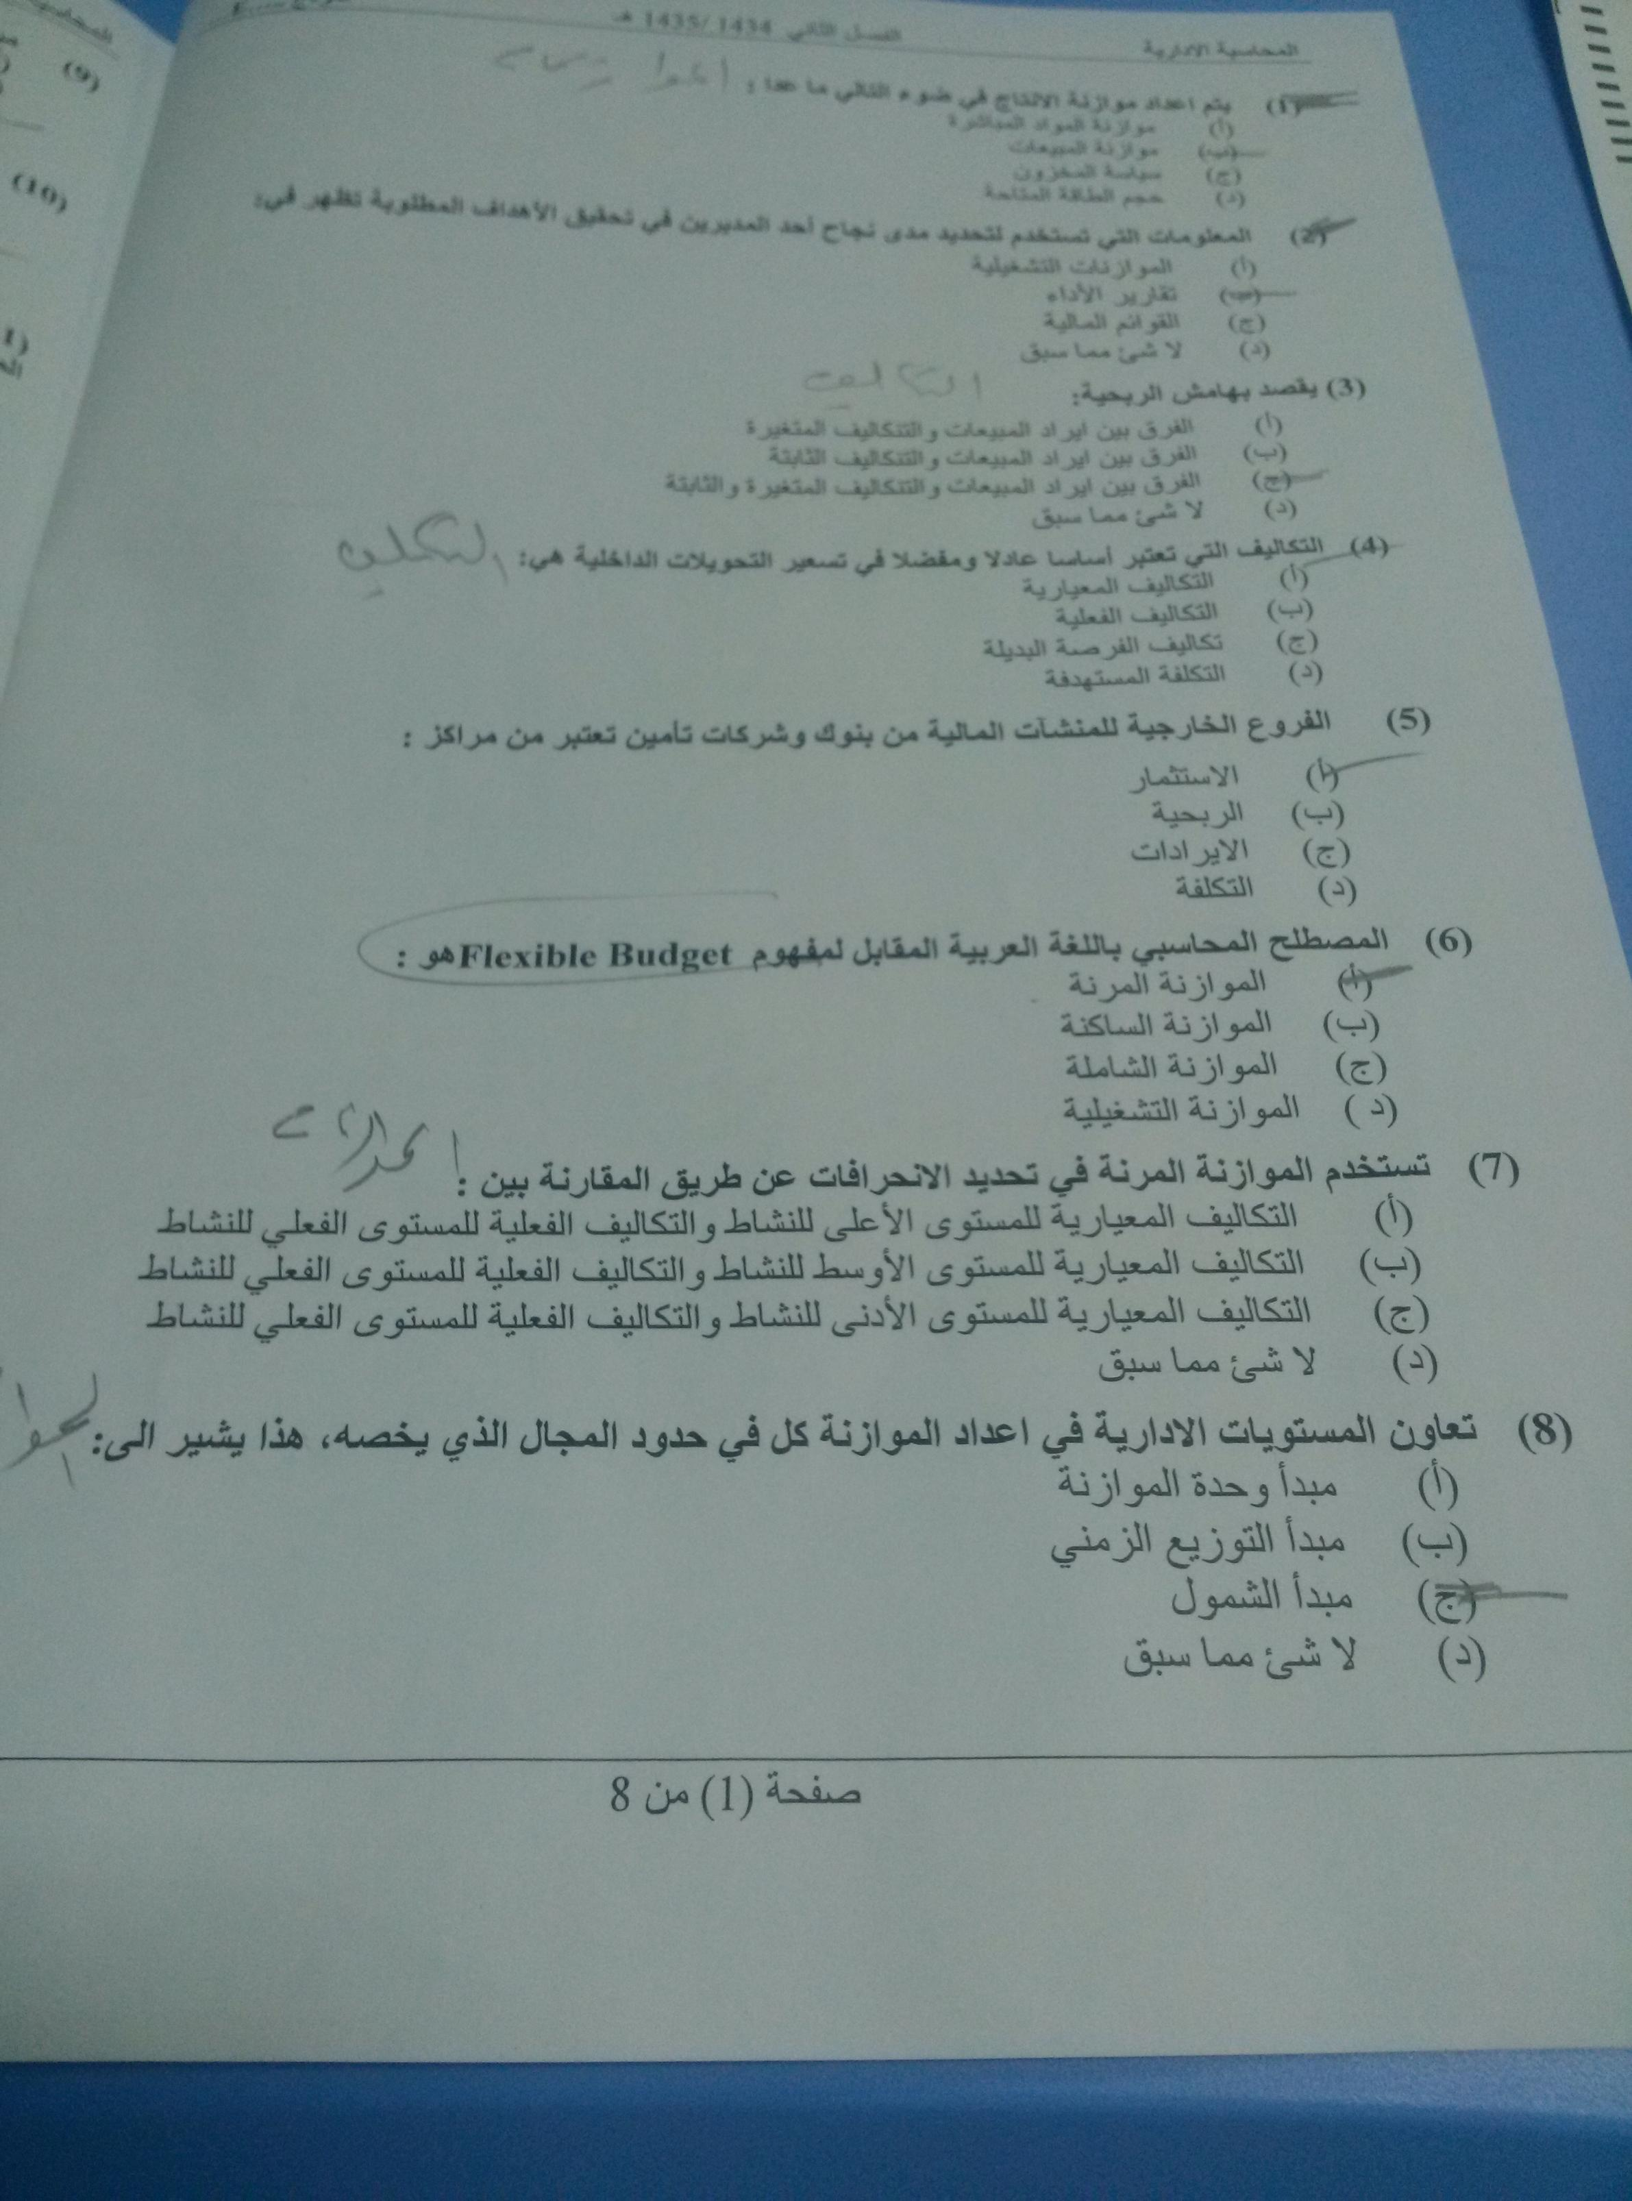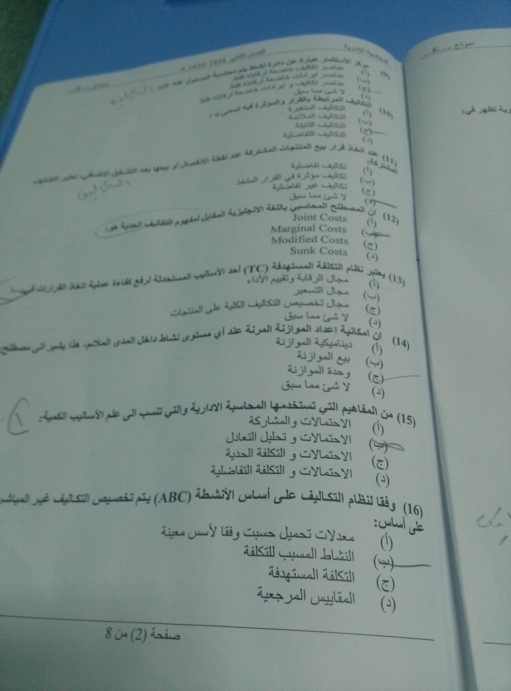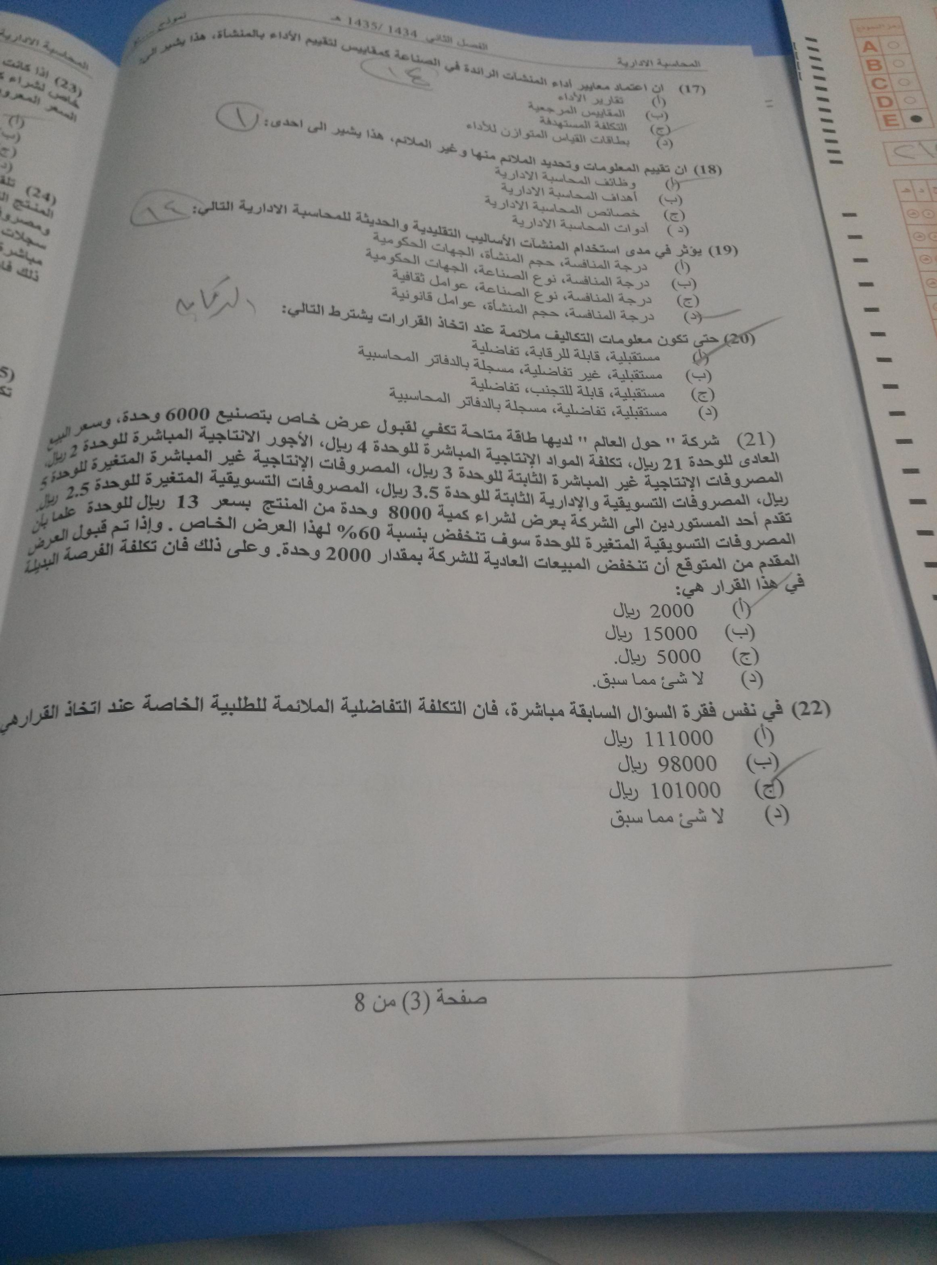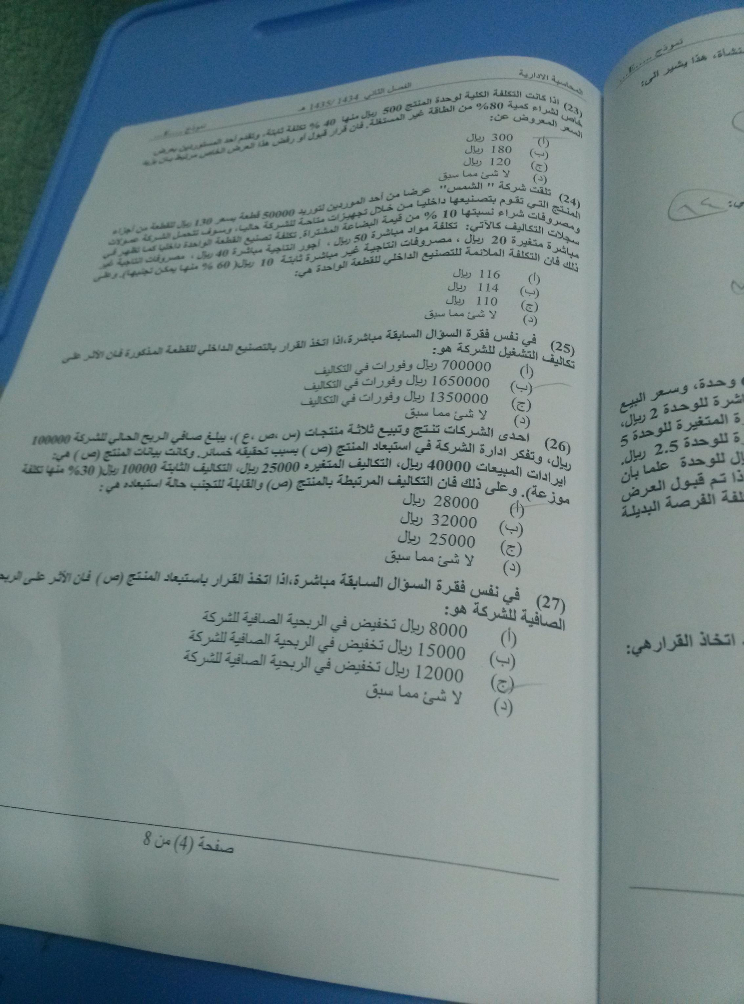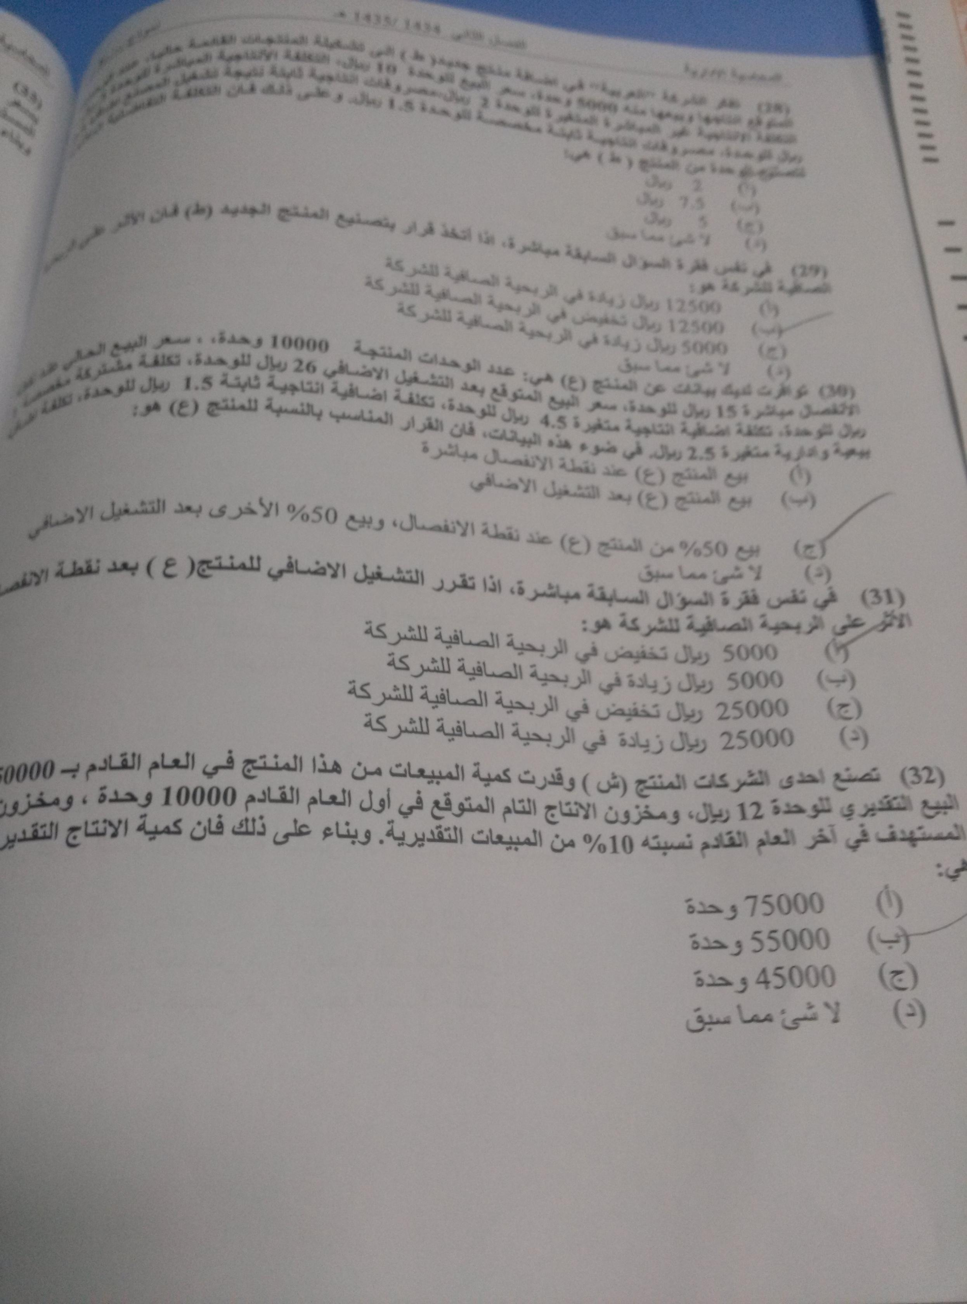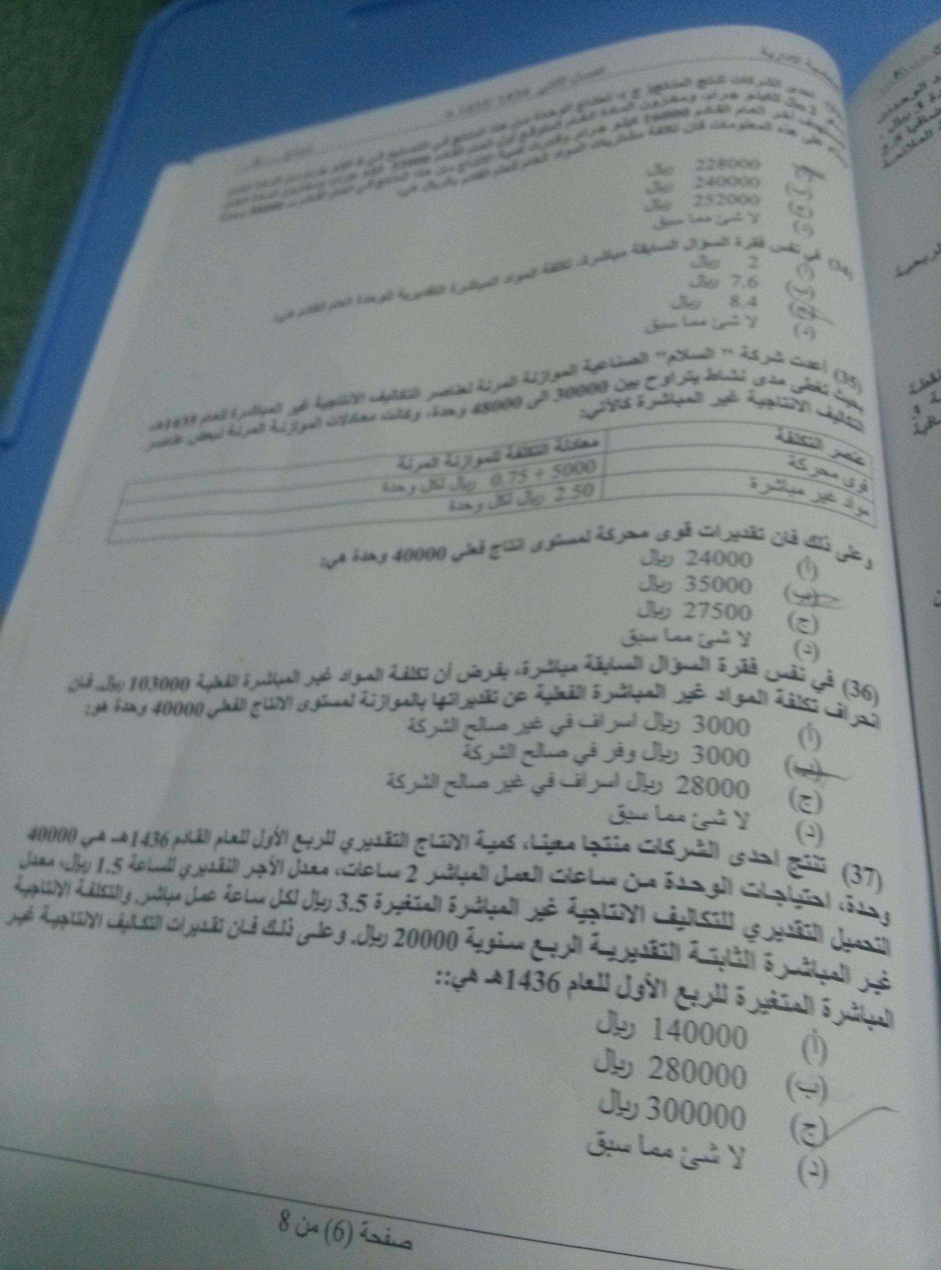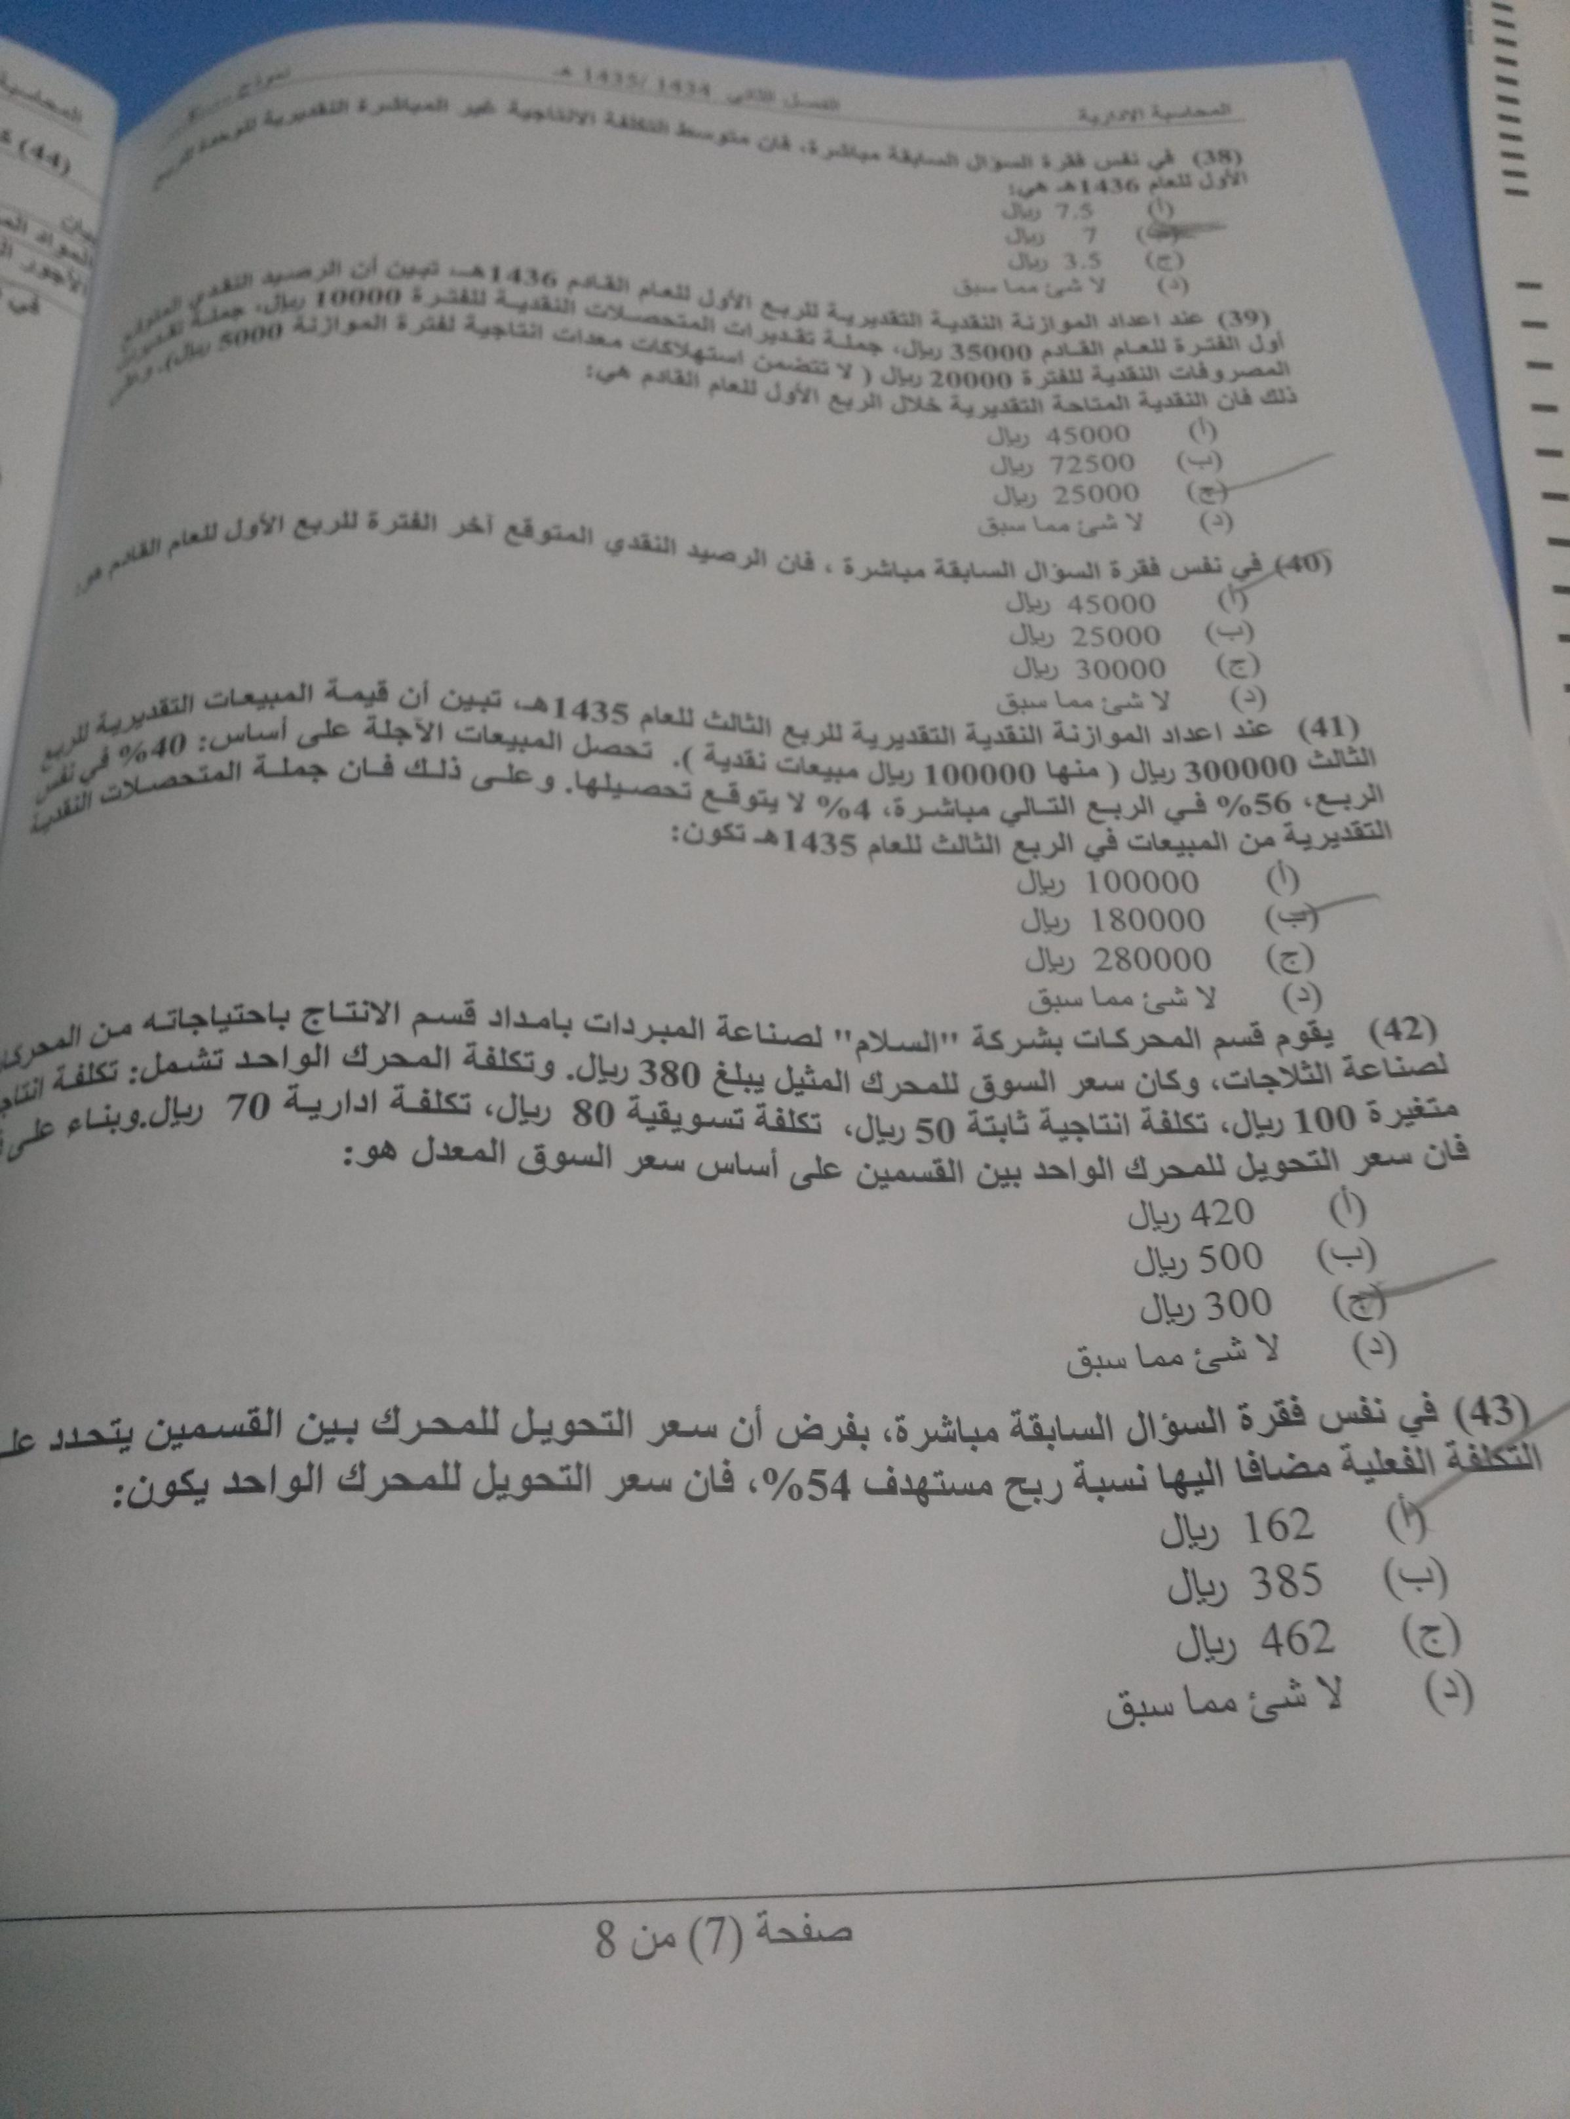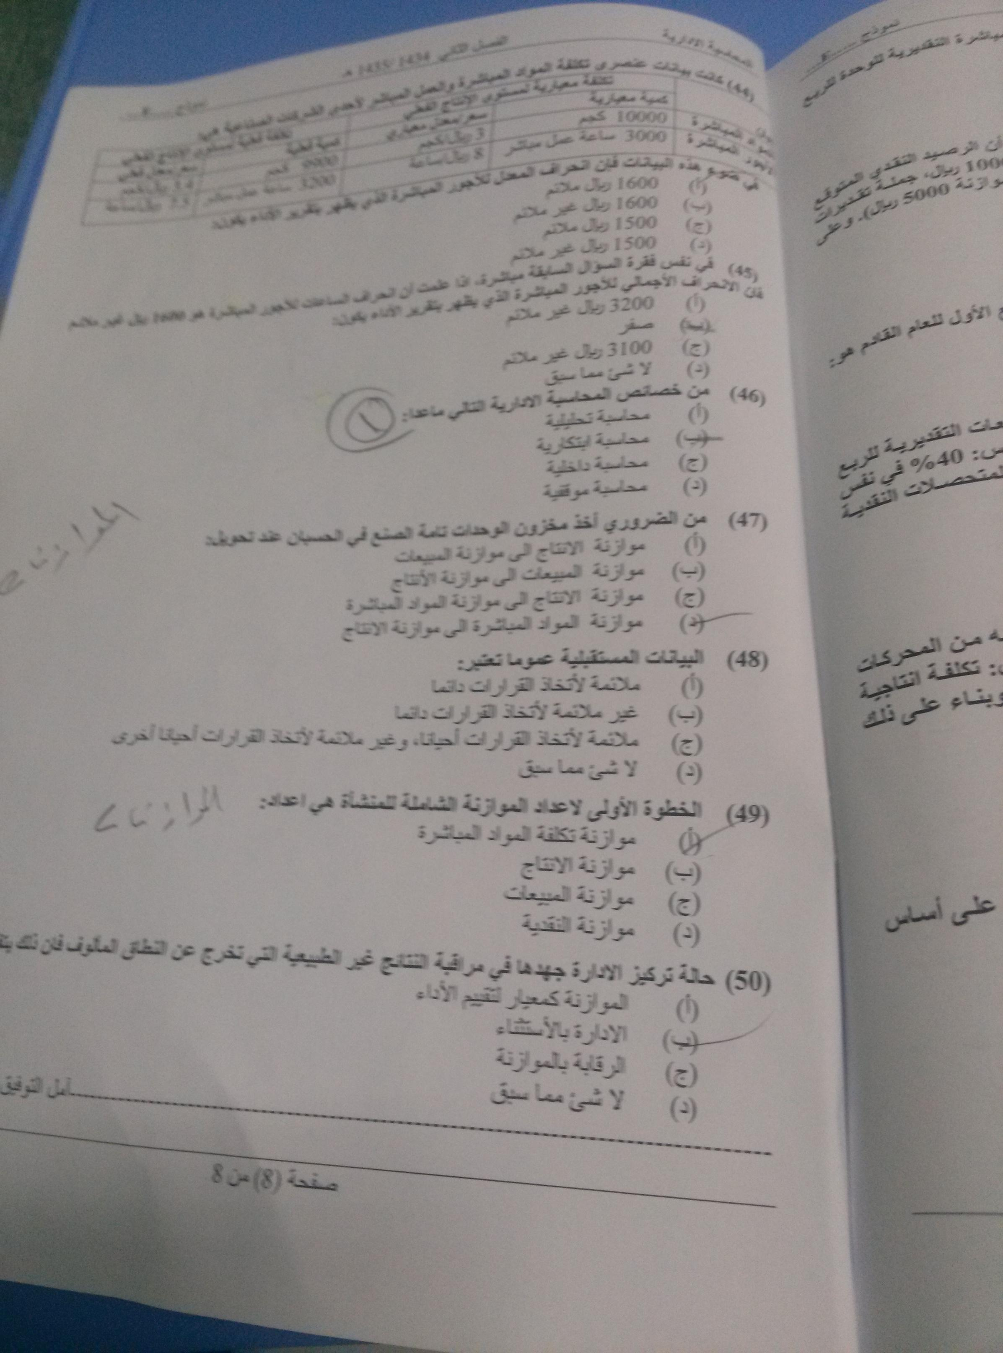
الأرقام مو واضحة ونسيت ايش حطيت ☹
موواضحة الأرقام
دا ماعرفتو وتيمنا بالصفر اللي هي الدرجة حطيت صفر
حسبي الله ونعم الوكيل وربي يصعب عليك كل سهل وأعذروني هذا حلي والله أعلم omjehaad

